附件2-6

2020年江苏省中等职业学校学生学业水平考试
电子电工类专业基本技能考试实施方案

一、考试对象
面向全省中等职业学校（含技工院校）2018级电子电工类电子方向和电力电气方向相关专业考生。
电子方向：汽车电子技术应用、太阳能与沼气技术利用、医疗设备安装与维护、电子电器应用与维修、微电子技术与器件制造、电子与信息技术、电子技术应用、通信技术、通信运营服务、通信系统工程安装与维护、无人机操控与维护、医疗器械维修与营销等相关专业。
电力电气方向：电气运行与控制、电气技术应用、制冷和空调设备运行与维修、供用电技术、农村电气技术、船舶电气技术、电力营销等相关专业。
现代职教体系“3+3”、“3+4”试点项目2018级学生须参加考试。五年制高等职业技术学校学生是否参加考试，由各市教育局统筹安排。

二、考试内容、方式、时长及配分
电子方向依据《江苏省中等职业学校学业水平考试电子类专业基本技能考试大纲》，电力电气方向依据《江苏省中等职业学校学业水平考试电力电气类专业基本技能考试大纲》，以各专业通用技能为主要考试内容，具体考试内容和分值分配如下表所列。
考试采用现场实际操作的考试方式，考试总分300分，对应考试时长为180分钟，考生可根据项目顺序合理统筹安排时间。
考试项目 |  | 考试内容 | 方式 | 时长  （分钟） | 配分 | 备注
公共部分 | 1、工具仪器与材料准备 | 工具和仪器准备 | 实操 | 10 | 16 | 电子、电力电气方向必考
公共部分 | 1、工具仪器与材料准备 | 材料准备 | 实操 | 10 | 4 | 电子、电力电气方向必考
公共部分 | 2、元器件识别与检测 | 元器件识别 | 实操 | 20 | 15 | 电子、电力电气方向必考
公共部分 | 2、元器件识别与检测 | 元器件检测 | 实操 | 20 | 15 | 电子、电力电气方向必考
公共部分 | 3、职业素养与安全文明操作意识 | 安全规范 | 实操 | 在1、2项过程中  考核 | 8 | 电子、电力电气方向必考
公共部分 | 3、职业素养与安全文明操作意识 | 职业素养 | 实操 | 在1、2项过程中  考核 | 6 | 电子、电力电气方向必考
公共部分 | 3、职业素养与安全文明操作意识 | 考场表现 | 实操 | 在1、2项过程中  考核 | 6 | 电子、电力电气方向必考
公共部分 | 小计 |  |  | 30 | 70
电子方向部分 | 1、工艺卡片制定 | 工序编排 | 实操 | 10 | 10 | 电子方向必考
电子方向部分 | 1、工艺卡片制定 | 工艺要求 | 实操 | 10 | 10 | 电子方向必考
电子方向部分 | 2、电子产品的装配与调试 | 电子产品焊接与装配 | 实操 | 80 | 50 | 电子方向必考
电子方向部分 | 2、电子产品的装配与调试 | 电子产品调试与检测 | 实操 | 80 | 50 | 电子方向必考
电子方向部分 | 2、电子产品的装配与调试 | 电子产品故障检修 | 实操 | 80 | 10 | 电子方向必考
电子方向部分 | 3、功能电路的装联与测试 | 电路装联 | 实操 | 60 | 20 | 电子方向必考
电子方向部分 | 3、功能电路的装联与测试 | 电路分析 | 实操 | 60 | 40 | 电子方向必考
电子方向部分 | 3、功能电路的装联与测试 | 电路测试 | 实操 | 60 | 40 | 电子方向必考
电子方向部分 | 小计 |  |  | 150 | 230
电力电气方向部分 | 1、电气控制线路安装与调试 | 电气控制线路安装 | 实操 | 90 | 50 | 电力电气方向必考
电力电气方向部分 | 1、电气控制线路安装与调试 | 电气控制线路调试 | 实操 | 90 | 80 | 电力电气方向必考
电力电气方向部分 | 2、电子产品的装配与调试 | 电子产品焊接与装配 | 实操 | 60 | 70 | 电力电气方向必考
电力电气方向部分 | 2、电子产品的装配与调试 | 电子产品调试 | 实操 | 60 | 30 | 电力电气方向必考
电力电气方向部分 | 小计 |  |  | 150 | 230
总计 |  |  |  | 180 | 300

三、考试时间
2020年11月中旬。

四、组织实施

（一）考点设置
详见《省教育厅关于做好首批中等职业学校学生学业水平考试技能考点标准化建设的通知》（苏教职函〔2018〕16 号）、《省教育厅省财政厅关于公布2019年中等职业学校学生学业水平考试标准化技能考点建设名单的通知》（苏教职﹝2019﹞19号）。（下表根据2019年建设考点列出。）
序号 | 城市 | 考点学校 | 方向 | 备注
1 | 南京 | 江苏省南京工程高等职业学校 | 电子、电力电气方向
2 | 南京 | 江苏省高淳中等专业学校 | 电子方向
3 | 南京 | 南京江宁中等专业学校 | 电子、电力电气方向
4 | 南京 | 南京市新港中等专业学校 | 电子方向
5 | 无锡 | 江苏省惠山中等专业学校 | 电子方向
6 | 无锡 | 江苏省江阴中等专业学校 | 电子方向
7 | 徐州 | 江苏省丰县中等专业学校 | 电子、电力电气方向
8 | 徐州 | 江苏省沛县中等专业学校 | 电子方向
9 | 常州 | 江苏省溧阳中等专业学校 | 电子方向
10 | 苏州 | 苏州高等职业技术学校 | 电子方向
11 | 苏州 | 江苏省吴江中等专业学校 | 电子、电力电气方向
12 | 南通 | 江苏省南通中等专业学校 | 电子方向
13 | 南通 | 江苏省如皋中等专业学校 | 电子方向
14 | 连云港 | 江苏省灌云中等专业学校 | 电子方向
15 | 淮安 | 江苏省洪泽中等专业学校 | 电子方向
16 | 淮安 | 淮安信息职业技术学院 | 电子方向
17 | 盐城 | 盐城市高级职业学校 | 电子、电力电气方向
18 | 扬州 | 扬州高等职业技术学校 | 电子方向
19 | 扬州 | 江苏省宝应中等专业学校 | 电子方向
20 | 镇江 | 镇江市润州中等专业学校 | 电子方向
21 | 泰州 | 江苏省靖江中等专业学校 | 电子方向
22 | 宿迁 | 江苏省泗阳中等专业学校 | 电子方向
23 | 无锡 | 江苏省无锡交通高等职业技术学校 | 电力电气方向
24 | 南通 | 江苏省启东市中等专业学校 | 电力电气方向
25 | 连云港 | 江苏省东海中等专业学校 | 电力电气方向
26 | 镇江 | 江苏省扬中中等专业学校 | 电力电气方向

（二）考试组织
省教育考试院和省中职学考办公室负责考务组织管理与协调工作，各市教育行政部门、招考系统负责具体实施。专业委员会负责协调本专业类有关考点院校，协同各设区市教育行政部门、招考部门完成本专业类专业技能考试。考点学校应组建技术团队，加强考试平台维护，确保正常运行。

（三）考场安排
电子方向技能考试场所为实际操作考场，各考点单场考试工位数50个以上(包含2个备用工位)，具备良好的运行和维护条件，能够承担考试任务。各考点学校可根据实际参考人数，对考点单场考试工位数进行适当调整。
电力电气方向考点学校每个考场的人数限制在48人以内，每个标准化技能考点根据考生规模设置1-2个考场。

（四）评分方式
每个考场配备2-4名现场考评员。实际操作考试成绩由考评员根据考生的操作过程和质量现场评分，然后录入考试系统。电子方向的信息化综合实训平台的考试成绩由系统自动评定；最终由系统自动生成考生的总成绩。

五、考点设备配置要求
电子方向考点依据《江苏省中等职业学校学业水平考试电子类技能考试考点建设标准（试行）》，电力电气方向考点依据《江苏省中等职业学校学业水平考试电力电气类技能考试考点建设标准（试行）》。
- 考试样题及评分标准

（一）公共部分考试样题

1. 工具仪器与材料准备

该项考核涵盖在各方向的试题中，详见电子方向部分和电力电气方向部分试题。

2. 元器件识别与检测

1）考试样题

（1）电子元器件识别与检测（15分）

① 根据下图提供的丝印图片正确无误地从提供的元、器件中选取所需的元件，清点元器件的数量。并正确使用数字万用表检测元器件的好坏，填写下表。
元器件 | 识别及检测内容 |  |  |  |  | 配分 | 评分标准 | 得分
电阻器 | 丝印 | 标称值  (含误差) | 测量值 | 测量档位 |  | 3分 | 每个空格0.5分
电阻器 | 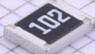 |  |  |  |  | 3分 | 每个空格0.5分
电阻器 | 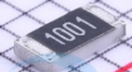 |  |  |  |  | 3分 | 每个空格0.5分
电容器 | 丝印 | 标称值(µF) | 两端电阻阻值 |  |  | 2分 | 每个空格0.5分
电容器 | 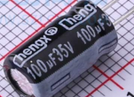 |  |  |  |  | 2分 | 每个空格0.5分
电容器 | 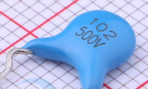 |  |  |  |  | 2分 | 每个空格0.5分
二极管 | 名称 | 正向电压 |  |  |  | 2分 | 每个空格1分
二极管 | 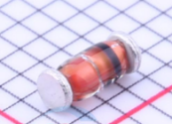 |  |  |  |  | 2分 | 每个空格1分
二极管 | 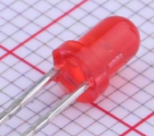 |  |  |  |  | 2分 | 每个空格1分
三极管 | 名称 | 类型 | 引脚顺序 |  | 发射结正向电压 | 3分 | 每个空格0.5分
三极管 | 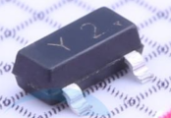 |  |  |  |  | 3分 | 每个空格0.5分
三极管 | 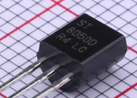 |  |  |  |  | 3分 | 每个空格0.5分

②五色环电阻“红黑黑黑棕”的标称阻值是（ ）。（1分）
A． 200kΩ B. 200Ω C. 2.0Ω D. 20 kΩ
③ 贴片二极管有两种类型，它们是（ ）。 （1分）
A．无引线圆柱形和片状圆形 B.无引线圆柱形和片状矩形
C．有引线圆柱形和片状圆形 D.有引线圆柱形和片状矩形
④ 如图所示，三极管引脚的排列顺序从左往右依次为（ ）。 （1分）
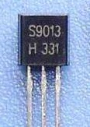
A．b、c、e B.c、b、e C.e、b、c D.b、e、c
⑤（判断题）如图所示为色环电感。（ ）（√或╳） （1分）
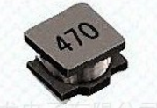
⑥（判断题）如图所示，该集成电路的1脚是H脚。（ ）（√或╳）（1分）
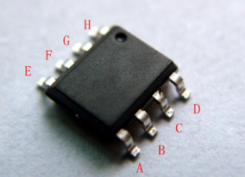

（2）电气元器件识别与检测（15分）

① 正确无误地从提供的电气元件件中选取所需的器件。首先确定器件名称和各部分单元名称，并正确使用数字万用表检测器件各部分功能、并以器件上数字标号为准在下表填写位置标号，并说明各部分功能。（每空1分）
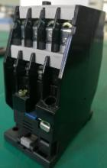  侧视图 |  |  | 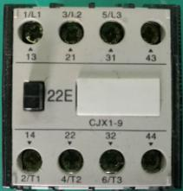  俯视图
图形符号 | 名称 | 单元名称 |  | 位置标号 | 作用

② 请指定下图各部分器件名称和在电路中的作用，并分析电路可能完成的功能。（每空0.5分，“电路功能”空1分）
器件代号 | 名称 | 作用 | 电路功能
QS
KM
FR
FU
SB

3. 职业素养与安全文明操作意识
考试项目 | 评判内容 |  | 配分
职业素养与安全文明操作意识 | 安全规范 | 操作符合安全操作规程，工具摆放到位，作业现场保持清洁、整齐，废料按要求摆放在规定位置；考试期间无安全事故。 | 8
职业素养与安全文明操作意识 | 职业素养 | 工位整洁有序；工具选用与操作正确；  操作过程符合规范；爱惜设备器材。 | 6
职业素养与安全文明操作意识 | 考场表现 | 遵守考场纪律；态度端正，规范有序，沉着冷静，不干扰他人，服从安排。 | 6

说明：由考评员现场考核打分。

（二）电子方向部分考试样题

1. 电子产品说明文件
（1）产品功能及原理说明
本电路由OCL功率放大电路、NE555振荡电路等电路组成。OCL功率放大电路主要由LM358、8050、8550以及其他元件组成，Vin为OCL功率放大电路的信号输入端，Vo1为输出端，电路使用双电源供电。振荡电路由NE555集成电路、电阻、电容、二极管等元件组成，电路工作后，可在Vo2输出端产生一定频率的矩形波。
（2）产品工作原理图
（3）产品元件清单如下：
序号 | 名称 | 型号规格 | 数量 | 配件图号 | 备注
1 | 电解电容 | CD11-25V-100µF | 3 | C1、 C2、 C3
2 | 电解电容 | CD11-25V-220µF | 2 | C4、C5
3 | 电解电容 | CD9-25V-4.7µF | 1 | C8
4 | 贴片电容 | 0805-0.1µF | 2 | C6、C7
5 | 贴片电容 | 0805-0.01µF | 1 | C9
6 | 贴片二极管 | 1N4148（1206） | 2 | D1、 D2
7 | 二极管 | 1N4007 | 2 | D6、D7
8 | 发光二极管 | 3mm（红） | 3 | D3、D4、 D5
9 | 三极管 | 8050 | 1 | Q1
10 | 三极管 | 8550 | 1 | Q2
11 | 贴片电阻 | 0805-10kΩ±5％ | 2 | R1、R2
12 | 贴片电阻 | 0805-47kΩ±5％ | 1 | R3
13 | 贴片电阻 | 0805-8.2kΩ±5％ | 2 | R4、 R5
14 | 贴片电阻 | 0805-1Ω±5％ | 2 | R6、R7
15 | 贴片电阻 | 0805-2.7kΩ±5％ | 1 | R9
16 | 贴片电阻 | 0805-100Ω±5％ | 2 | R10、R14
17 | 金属膜电阻器 | RJ-0.5W-8.2Ω±1％ | 1 | R8
18 | 金属膜电阻器 | RJ-0.25W-2kΩ±1％ | 1 | R11
19 | 金属膜电阻器 | RJ-0.25W-200Ω±1％ | 2 | R12、 R13
20 | 电位器 | 3362p电位器10K | 1 | Rp1
21 | 电位器 | 3362p电位器100K | 1 | Rp2
22 | 集成电路 | LM358（SO-8） | 1 | U1
23 | 集成电路 | NE555（DIP8） | 1 | U2
24 | 接插件 | IC8 | 1 | U2配套
25 | 单排针 | 2.54mm--直 | 12 | J、Vcc、GND
26 | 杜邦线 | 10cm | 6
27 | 印制电路板 | 配套（双面板） | 1
2.技能考核内容
（1）工具仪器与材料准备（20分）
要求：根据给出的产品说明文件，对生产该电子产品所需的生产环境、生产工具和设备进行例行安全及功能检查，如有故障，可要求更换。对照电子生产企业做好静电防护工作，按照企业5S要求进行作业和生产管理，并填写下表。
项目 | 测试内容 |  |  | 配分 | 评分标准
工具准备 | 工具 | 名称 | 适用场合 | 4分 | 每个空格1分
工具准备 |  |  | 用于剥除小直径导线的绝缘层。对□错 | 4分 | 每个空格1分
工具准备 | 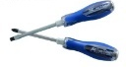 |  | 用于紧固或拆卸螺钉的工具。对 □错 | 4分 | 每个空格1分
仪器准备 | 功能要求 |  |  | 8分 | 每个空格2分
仪器准备 | 输出500Hz 、100mVp₋p正弦波信号，用示波器观测，绘制波形图，记录相关参数（注意参数需有单位）（2分）    示波器X轴量程档位： （2分）  示波器Y轴量程档位： （2分） |  |  | 8分 | 每个空格2分
仪器准备 | 调节直流电源，输出电压为5V。（注意参数需有单位）（2分）  实际电压： |  |  | 8分 | 每个空格2分
仪器准备 | 通用示波器可观测 。 |  | □周期信号的频谱  □瞬变信号的上升沿  周期信号的频率  □周期信号的功率 | 4分 | 每个空格2分
仪器准备 | 低频信号发生器开机前，应将“频率调节”旋钮旋至 位置。 |  | □最大  □最小  中间  □任意 | 4分 | 每个空格2分
材料  准备 | 材料 | 名称 | 作用 | 4分 | 每个空格2分
材料  准备 | 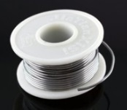 |  | 通常我们使用的焊料是含松香芯的焊锡丝，所以在使用时不需要另外涂抹助焊剂。对 □错 | 4分 | 每个空格2分
（2）制定工艺卡片（20分）
① 根据给出的产品说明文件，结合给定电子元器件，制定产品装配工艺卡片，并填写下表（10分，每空2分）。
描述 |  | 装配工艺过程卡片 |  | 工序名称 |  | 产品图号
描述 |  |  |  | 插件、贴片 |  | 01
描述 | 序号  （位号） | 装入件及辅助材料  代号、名称、规格 |  | 数量 | 工艺要求 |  | 工装名称
描述 |  | 代号、名称 | 规 格 |  |  |  | 镊子、剪刀、电烙铁等常用装接工具
描述 | 1 | R₁ | 0805-10kΩ±5％ | 1 | 贴底板安装、焊接 |  | 镊子、剪刀、电烙铁等常用装接工具
描述 | 2 | U2 | DIP8 | 1 | 先焊接底座，再插芯片 |  | 镊子、剪刀、电烙铁等常用装接工具
描述 | 3 | U1 | SO-8 | 1 | 贴底板安装、焊接 |  | 镊子、剪刀、电烙铁等常用装接工具
描述 | 4 | D₃ | 红色 3mm | 1 | 注意焊接时元件的高度 |  | 镊子、剪刀、电烙铁等常用装接工具
描述 | 5 | C4 | CD11-25V-220µF | 1 | 注意正负极 |  | 镊子、剪刀、电烙铁等常用装接工具
描述 | 以上各元器件插装顺序是（填写代号、名称）：  、 、 、 、 。

② 在焊接过程中对焊点的说法错误的是（ ）。（2分）
A．焊点要保持一致性 B．焊点不能有毛刺
C．焊点可以连在一起 D．不能虚焊
③ 对安装的元件C4说法正确的是（ ）。（2分）
A．无极性电容 B．注意正负极
C．外形上有标记的是正极 D．长脚是负极
④ 元件Q1、Q2的说法错误的是（ ）。（2分）
A．需要贴板安装 B．是小功率三极管
C．是一组对管 D．安装时注意引脚顺序
⑤ 在焊接电路板过程中哪个是不需要的（ ）。（2分）
A.元件清单 B. 斜口钳
C.吸水棉 D. 示波器
⑥ 集成电路U1在安装、焊接过程中的说法错误的是（ ）。（2分）
A. 焊接时注意引脚之间是否桥接 B.需要注意方向
C. 需要底座 D.贴板安装
（3）电子产品的装配与调试（110分）
① 印制电路板焊接（30分）
根据给出的产品说明文件，选择所需要的元器件，把它们准确地焊接在赛场提供的印制电路板上。
要求：在印制电路板上所焊接的元器件的焊点大小适中，无漏、假、虚、连焊，焊点光滑、圆润、干净，无毛刺；引脚加工尺寸及成形符合工艺要求；导线长度、剥线头长度符合工艺要求，芯线完好，捻线头镀锡。
② 电子产品装配及工艺（20分）
根据给出的产品说明文件，把选取的电子元器件及功能部件正确地装配在赛场提供的印制电路板上。
要求：元器件焊接安装无错漏，元器件、导线安装及元器件上字符标示方向均应符合工艺要求；电路板上插件位置正确，接插件、紧固件安装可靠牢固；线路板和元器件无烫伤和划伤处，整机清洁无污物。
③ 电子产品故障检测（10分）
在装配完成的电路中，设置了一个故障，请根据产品性能和功能的要求，找到并排除故障，完成下面的表格。
故障范围（4分） |  | A.振荡电路； B.显示电路；  C.放大电路； D.电源电路。
故障点  （4分） |  | A.D₆的阳极未接+V_{CC}；  B. D₇的阴极未接-V_{CC}；  C. R₁₁和RP₂连接处开路；  D. C₈和RP₂连接处开路；  E. R₈和C₇连接处开路；  F. NE555的8脚未接VCC；  G. R1和R3连接处开路；  H. D3的阳极和R9连接处开路；  I. R6和Q1的发射极连接处开路；  J. R7和Q2的发射极连接处开路。
故障排除  （2分）  结合实际电路考核 |  | A.D6的阳极接+VCC；  B. D7的阴极接-VCC；  C. R11和Rp2开路处进行连接；  D. C8和Rp2开路处进行连接；  E. R8和C7开路处进行连接；  F. NE555的8脚接VCC；  G. R1和R3开路处进行连接；  H. D3的阳极和R9开路处进行连接；  I. R6和Q1的发射极开路处进行连接；  J. R7和Q2的发射极开路处进行连接。

④ 电子产品调试与检测（50分）（空格2分）
a.本电路由OCL功率放大电路、NE555振荡电路等电路组成。首先要求将双路直流电源的输出电压调整为：±5.5V（±0.1V），接入电路后测量如下值（若电路产生自激现象，可在R7两端并上C*消除自激）：
(a)三极管Q1各极的电位：U_{B}=__________V，U_{E}=__________V，U_{C}=____________V。
(b)二极管D1的阳极电位____________V，D2的阴极电位____________V。
(c)电容C2两端的电压为____________V。
(d)集成电路U1的第8脚电位是____________V。
(e)测量R12的两端电压为_________V，电路R12的作用是___________，由此可计算出流经D4的电流为___________mA。
b.上述电源接入正常后，首先要求将RP1、RP2调至中间点，再对整个电路部分进行测试：
(a)从JP1输入幅度为500mVp-p的1kHz的正弦信号，观察输出点Vo1点的波形，根据要求，绘制及参数填写（注意参数需有单位）

波形（3分） | 波形的峰峰值  （3分） | 波形的周期  （3分）
 | 示波器Y轴量程档位（3分） | 示波器X轴量程档位（3分）
(b)用示波器观察Vo2点的波形，根据要求，绘制及参数填写，（注意参数需有单位）
波形（3分） | 波形的最低电位  （3分） | 波形的频率  （3分）
 | 示波器Y轴量程档位（3分） | 示波器X轴量程档位（3分）

（3）功能电路的装联与测试（100分）
①电路原理图：功能电路原理图和装配图如下图所示：
②元器件清单：
序号 | 品名 | 型号规格 | 数量 | 配件图号 | 备注
1 | 电阻 | 0805-47Ω±5％ | 1 | R10
2 | 电阻 | 0805-1K±5％ | 5 | R6,R8,R9,R14,R15
3 | 电阻 | 0805-3K±5％ | 2 | R11,R18
4 | 电阻 | 0805-4.7K±5％ | 3 | R1,R2,R7
5 | 电阻 | 0805-5.1K±5％ | 1 | R13
6 | 电阻 | 0805-10K±5％ | 6 | R3,R4,R5,R12,R16,R17
 | 电阻 | 0805-560Ω±5％ | 1 | R19
7 | 电位器 | 50K (3362) | 1 | RP2
8 | 电位器 | 20K (3362) | 1 | RP3
9 | 电位器 | WH5-1A-4.7K | 1 | RP1
10 | 电容器 | 0805-0.022±5％ | 1 | C1
11 | 二极管 | 1N4148（1206） | 1 | VD3
12 | 稳压二极管 | 5.1V （1206） | 2 | VD1,VD2
13 | 三极管 | 9013（SOT-23） | 2 | Q1,Q2
14 | 三极管 | 9012（SOT-23） | 1 | Q3
15 | 场效应管 | IRF530 | 1 | Q4
16 | 集成电路 | LM324（SO14） | 1 | U1
17 | 发光二极管 | 红色 | 1 | VD4
18 | 印制电板 |  | 1
③焊接装配（10分）
根据电路原理图和装配图进行焊接装配。要求不漏装、错装，不损坏元器件，无虚焊，漏焊和搭锡，元器件排列整齐并符合工艺要求。
④通电试验（10分）
装接完毕，检查无误后，将稳压电源的输出电压调整为：±12.0V（±0.2V）。加电前向考评员举手示意，经考评员检查同意后，方可对电路进行通电测试，如有故障应进行排除。
⑤电路分析（30分，每空2分）
本电路由方波-三角波发生电路、取样给定电路、脉宽发生电路、驱动及功率开关电路、负载电路和电源电路六部分组成。请结合电路原理图和装配图，完成下列题目：
a.贴片三极管Q1的封装形式是 ；其在本电路中起
作用。
b.电位器RP1在电路中起 作用；如要使原理图中A点的电位约为零，应将电位器调至 （最大/中间/最小）。
c.运放U1A是 （电压比较器/电压跟随器/反相比例运算放大器），其在本电路中起 作用。
d.VD1和VD2在电路中起 作用；它们在电路工作中始终一个工作在 状态，一个工作在 状态。
e.电位器RP2在电路中起 作用；电位器RP3在电路中起 作用。
f.电阻R19在电路中起 作用。
g.VD2在电路中起 作用。
h.运放U1D是 （电压比较器/电压跟随器/反相比例运算放大器），其在本电路中起 作用。
⑥ 电路测试（50分，每空2分）
a.调整电路，使波形产生电路正常工作，要求使F点三角波幅度为正峰3V，频率为1KHz，调整后绘制波形如下：
波形（2分） | 波形的峰峰值（2分） | 波形的频率（2分）
 | 示波器Y轴量程档位（2分） | 示波器X轴量程档位（2分）
b.调整电路，使D点波形的占空比为50%，并绘制波形如下：
波形（2分） | 波形的幅值（2分） | 波形的频率（2分）
 | 示波器Y轴量程档位（2分） | 示波器X轴量程档位（2分）
c.调节电位器RP1，A点电压变化范围为 。A点和B点之间的运算放大器作用为 ，(放大/跟随)，因此B点的电压为 。
d.调节电位器RP1，观察D点波形的占空比，分别调至0%，50%，100%时D点的电位为 ， ， 。
e.调节波形产生电路，观察示波器，记录三角波频率范围
为 至 。
f.电路中U1D的作用为 (放大/跟随/比较)，它的作用是将B点入的 电平（直流/交流），和F点 （三角波/方波）进行 (放大/跟随/比较)，输出 （三角波/方波）。
g.调节电路测量占空比为50%时，A点的电位 ，发光二极管两端电压 。

（二）电力电气方向部分考试样题
1. 电气控制线路安装与调试
（1）考试要求
考生根据所给电气控制线路系统原理图，在控制线路板上按规范接线，并编写PLC程序，调试电路实现所要求的控制功能。
（2）电气控制线路系统原理图（见附图）
（3）控制功能要求
闭合QF，设备通电。按下按钮SB1，KM1继电器通电吸合，三相异步电动机开始按如下规律运行：正转运行5S，停3S后，KM2继电器吸合，三相异步电动机反转，反转运行10S，停止5S；如此正反转循环运行，工作3次后停止运行。
在任何情况下，按下按钮SB2，三相异步电动机立即停止运行。
（4）评分标准(※根据具体题目进行适当修改)
序号 | 评分项 | 评分细则 | 配分 | 得分
1 | 工具仪器与材料准备（20分） | 能正确穿戴工作服、电工鞋等 | 8
1 | 工具仪器与材料准备（20分） | 能对常用设备、工具进行安全检查 | 6
1 | 工具仪器与材料准备（20分） | 能正确摆放工具、量具和导线 | 6
2 | 电气控制线路安装  （50分） | 按系统原理图完成接线，线路接线完整，每缺一根线扣1分。 | 8
2 | 电气控制线路安装  （50分） | 导线两端必须采用接线端子，接线端子和导线间露铜不得超过1mm。导线两端未压接接线端子扣0.5分/处，露铜超过1mm扣0.5分/处。 | 10
2 | 电气控制线路安装  （50分） | 器件接线端子处最多接2根导线。每根导线必须套号码管。接线端子接超过2根线扣1分/处，导线未套号码管扣1分/处。 | 10
2 | 电气控制线路安装  （50分） | 能够达到走线规范、不穿越设备、线均走线槽、接线排列整齐、导线颜色和型号选用正确、无缠绕等工艺要求，不符合要求扣1分/处。 | 16
2 | 电气控制线路安装  （50分） | 能对按钮盒到端子排间的导线束进行正确捆扎，能够达到第一个绑扎点距离元件应达到60±5mm,两个绑扎点之间的距离应为50±5mm，绑扎带切口长度不超过1mm，不符合要求扣0.5分/处。 | 6
3 | 电气控制线路调试（80分）  根据接触器和三相异步电动机的运行状态打分。 | 按下SB1三相异步电动机能正转 | 10
3 | 电气控制线路调试（80分）  根据接触器和三相异步电动机的运行状态打分。 | 正转时间正确 | 6
3 | 电气控制线路调试（80分）  根据接触器和三相异步电动机的运行状态打分。 | 正转后能自动停止 | 6
3 | 电气控制线路调试（80分）  根据接触器和三相异步电动机的运行状态打分。 | 停止时间正确 | 6
3 | 电气控制线路调试（80分）  根据接触器和三相异步电动机的运行状态打分。 | 三相异步电动机能自动反转 | 10
3 | 电气控制线路调试（80分）  根据接触器和三相异步电动机的运行状态打分。 | 反转时间正确 | 6
3 | 电气控制线路调试（80分）  根据接触器和三相异步电动机的运行状态打分。 | 反转后能自动停止 | 6
3 | 电气控制线路调试（80分）  根据接触器和三相异步电动机的运行状态打分。 | 反转停止时间正确 | 6
3 | 电气控制线路调试（80分）  根据接触器和三相异步电动机的运行状态打分。 | 能自动循环运行 | 8
3 | 电气控制线路调试（80分）  根据接触器和三相异步电动机的运行状态打分。 | 循环运行次数正确 | 6
3 | 电气控制线路调试（80分）  根据接触器和三相异步电动机的运行状态打分。 | 任何时候按下SB2电机能停止 | 10
合计 |  |  | 150

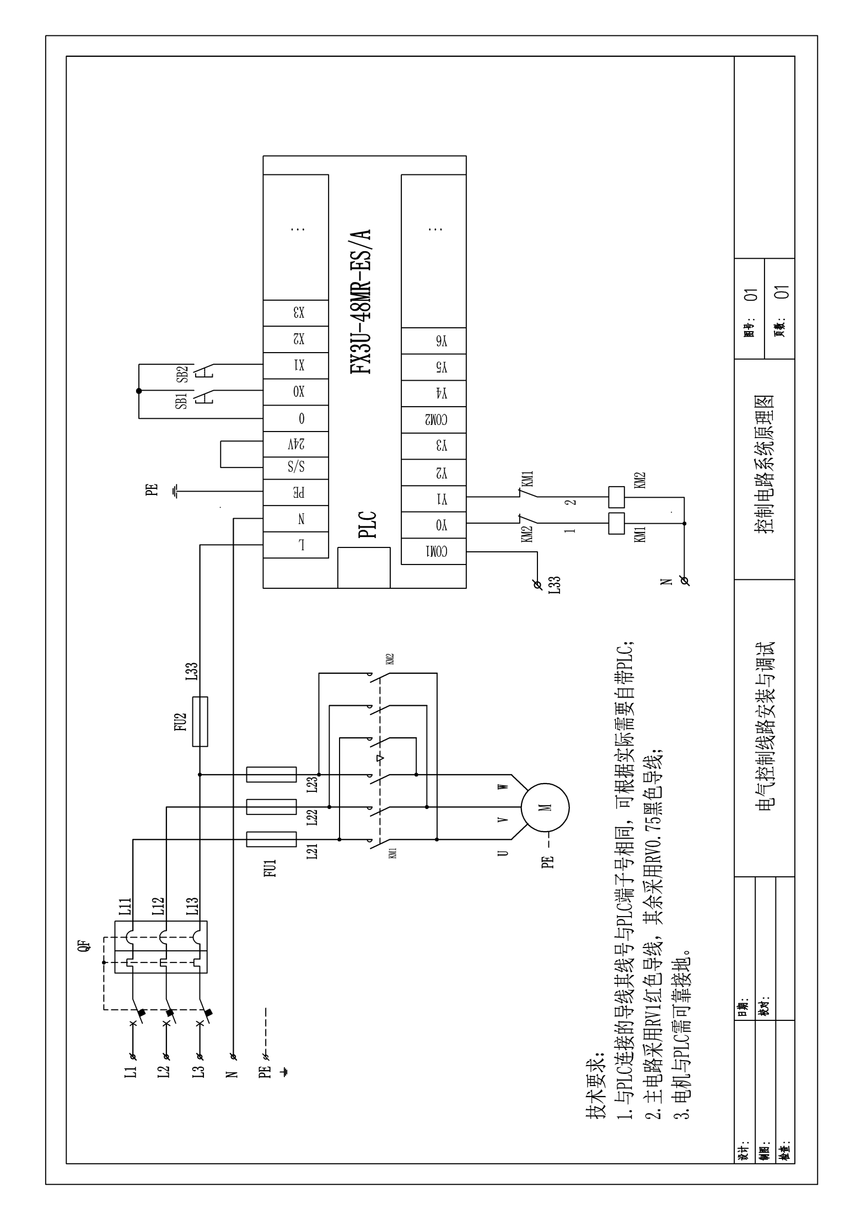
附图一：电气控制线路系统原理图(三菱PLC考生使用)

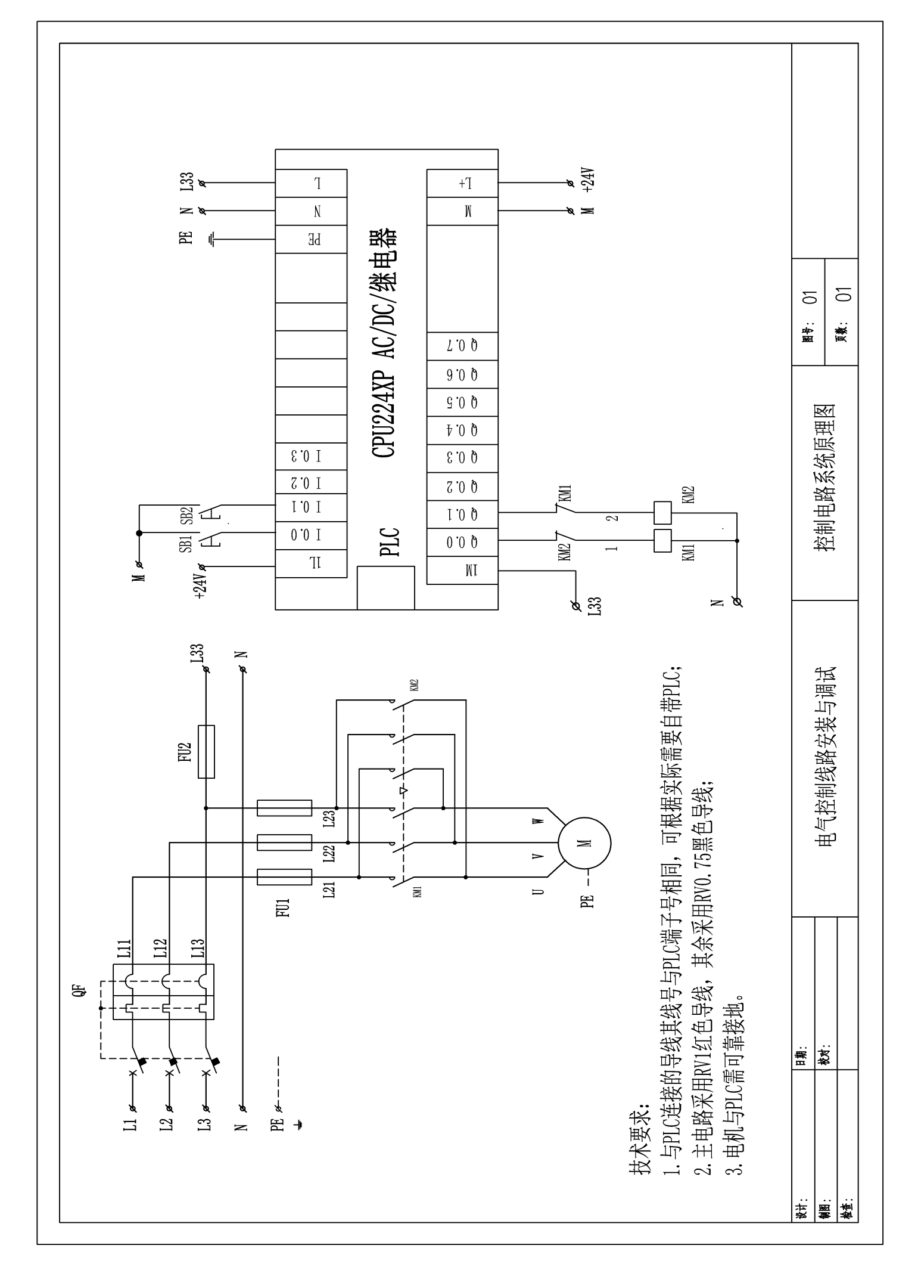
附图二：电气控制线路系统原理图(西门子PLC考生使用)

六、适用专业
本考纲适用于中等职业教育××专业、××专业、…等。

七、其它

2. 电子产品的装配与调试（100分）
（1）考试要求
考生根据所给电路原理图及电子元器件，按规范在PCB板上安装并焊接好电路，并调试电路，测量电路的部分参数。
（2）电路原理图（见下图）
（3）电路功能
本电路电源电压12V。由Q1、Q2及外围元件组成多级放大电路，J1、J2为电源输入，J3、J4为信号输入端，J5、J6为测试端，J7、J8为信号输出端。
（4）元件清单
序号 | 名称 | 型号规格 | 数量 | 配件图号 | 备注
1 | 电解电容 | 220uF/25V 6x11mm | 1 | C1
2 | 瓷片电容 | 0.1uF/50V直插 | 5 | C2, C3, C4, C5, C6
3 | 二极管 | 1N4007直插 | 1 | D1
4 | 发光二极管 | 红色3mm | 1 | D2
5 | 单排针 | 2.54mm--直 | 8 | J1-J8
6 | 三极管 | S9014 TO-92 | 2 | Q1, Q2
7 | 金属膜电阻器 | RJ-0.25W-2.7K±1％ | 1 | R1
8 | 金属膜电阻器 | RJ-0.25W-1K±1％ | 2 | R2, R8
9 | 金属膜电阻器 | RJ-0.25W-1M±1％ | 1 | R3
10 | 金属膜电阻器 | RJ-0.25W-2K±1％ | 1 | R4
11 | 金属膜电阻器 | RJ-0.25W-8.2K±1％ | 2 | R5, R6
12 | 金属膜电阻器 | RJ-0.25W-5.1K±1％ | 1 | R7
13 | 电位器 | 3362p电位器10K | 1 | RP1
14 | 松香芯焊锡丝 | 0.8mm，63%含锡量，长1米 | 1
15 | 印制电路板 | 配套（双面板） | 1
（5）操作任务
任务一、根据电路原理图及元件清单，识读并检测元器件，将元件按工艺规范要求安装并焊接到PCB板上；
任务二、连接电源，调整电路工作点。
检查电路，确认无短路情况后，修复电路故障，将电路连接到稳压电源上；调节电位器RP，用万用表测量J6点的电位，使V6=2.7V, （2.5分）然后测量J5与J6点的电压：U56=（ ）。（2.5分）
任务三、连接信号源，并测试波形。
从J3输入幅度为100mVP-P的2kHz的正弦信号，测试输出点J7的波形，并画在下面表格中。
J7波形（2分） | 示波器X轴  档位（2分） | 示波器Y轴  档位（2分）
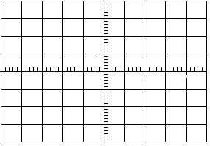
 | 波形峰峰值  （2分） | 波形的周期  （2分）
（6）评分标准

内 容 | 技术要求 | 评分标准 | 配分 | 得分
电子线路  安装 | 1．引脚加工尺寸及成形应符合装配工艺要求  2．元件高度及字符方向应符合工艺要求  3．元件安装横平竖直  4.焊点大小适中，无漏、假、虚、连焊，焊点光滑、圆润、干净，无毛刺  5.剪引脚长度适当，一致，美观  6.焊盘不应脱落，元件焊接牢固  7.PCB及元件无烫伤和划伤，整机清洁无污物  8.电烙铁、吸锡器、钳口工具规范使用与维护 | 1、2、3项不符合要求，每元件扣1分，扣完30分为止；  4、5项不符合要求，每焊点扣0.5分，扣完20分为止；  6、7项每处扣2分，扣完10分为止；  第8项由考评员在考试过程中巡查，发现一起扣5分，扣完10分为止。 | 70
电子线路调试 | 1.电路调试  2.稳压电源、信号发生器、示波器及万用表规范正确使用，不发生损坏或有损坏风险的操作行为 | 第1项，根据考生答题结果，正确的得分，不正确的不得分；  第2项由考评员在考试过程中巡查，发现有损坏风险的一次扣5分，发生人为引起设备当场损坏的一次扣10分，扣完15分为止。 | 30
七、其他

